**Дата:**  09.09.2022 **Урок:**  українська мова **Клас: 2-В**

**Вчитель:** Таран Н.В.

**Тема.** **Спостерігаю за м’якими приголосними звуками. Букви, що позначають м’якість приголосних. Звуко-буквений аналіз слів.**

**Мета**:вчити розрізняти м’які і тверді приголосні звуки, спостерігати за їх істотними ознаками, позначати їх буквами на письмі; удосконалювати вміння виконувати звуко-буквений аналіз слів; складати і записувати речення за малюнками; виховувати інтерес до оточуючої природи, спостережливість; формувати вміння бачити прекрасне.

**Опорний конспект уроку**

1. ***О*рганізація класу**

*Демонстрація навчальної презентації.*

Створення позитивного психологічного клімату класу.

1. **Мотивація навчальної діяльності**

***Відгадай загадку***

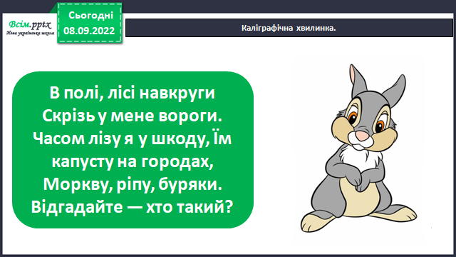

1. ***А*ктуалізація опорних знань**

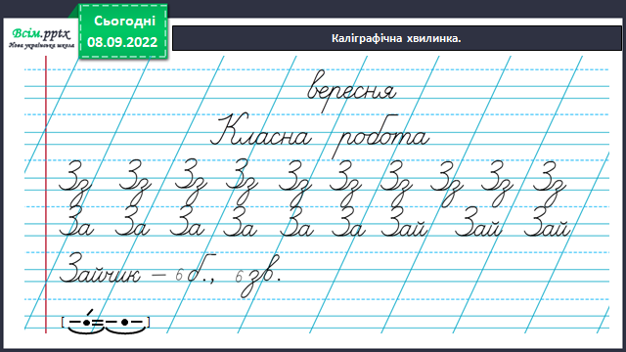

1. **Вивчення нового матеріалу**

***Робота за підручником, с.11-12.***

*Слайд6.* Прочитай текст про Юрка.

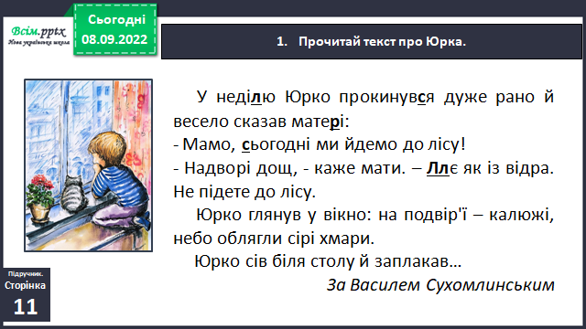

*Слайд7.* Як ти думаєш, чому Юрко заплакав? Придумай щасливий кінець розповіді. Проведи дослідження.

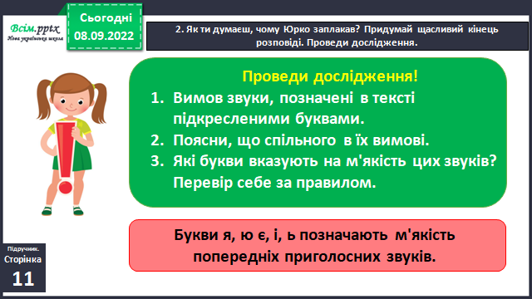

*Слайд8.* Пригадай, як позначаються м’які і тверді звуки у схемах слів. Допоможи Читалочці записати склади у дві колонки (***вправа 3, с.12***)

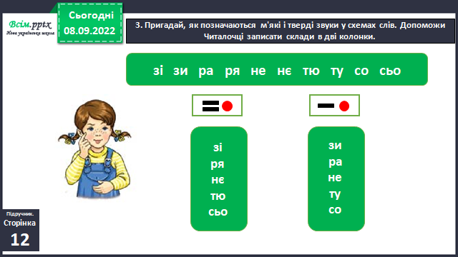

*Слайд9.* Утвори слово з кожним складом другої колонки і запиши (***вправа 4, с. 12 письмово***).

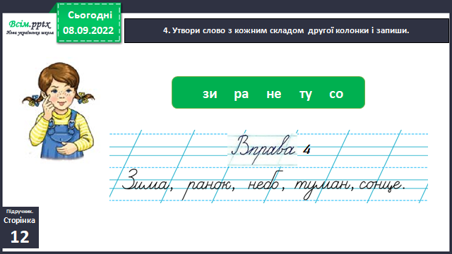

*Слайд10. Рухлива вправа* [*https://www.youtube.com/watch?v=kNWwid8OAVM*](https://www.youtube.com/watch?v=kNWwid8OAVM)

*Слайд11.* ***Вправа 5-6, с.12 (письмово).***Допоможи Родзинці перетворити м’які звуки в словах на тверді. Запиши утворені слова за зразком. Під кожним записаним словом побудуй його звукову схему.

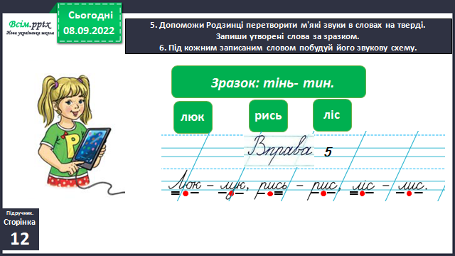

*Слайд12* ***Вправа 7, с.12 (письмово).****.* Прочитай речення. Поясни, що переплутав Щебетунчик. Запиши речення без помилок.

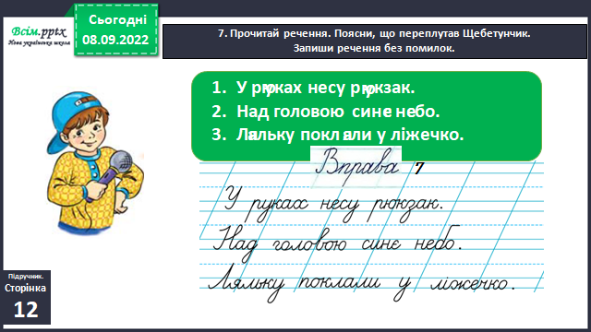

*Слайд13. Фізкультхвилинка* [*https://www.youtube.com/watch?v=kNWwid8OAVM*](https://www.youtube.com/watch?v=kNWwid8OAVM)

*Слайд 14.* Ґаджик стверджує, що в поданих словах є м’який приголосний звук. Чи погоджуєшся ти з ним? Поясни чому. Допоможи Ґаджикові скласти пам’ятку. Запиши пропущене слово.

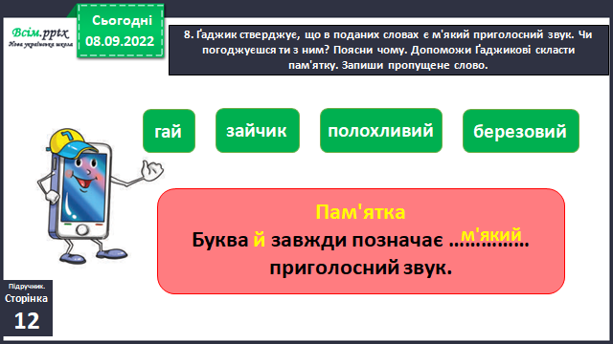

*Слайд15.* ***Творче завдання. Вправа 9, с.12.***Склади два речення зі словами, які дібрав Ґаджик. Запиши їх.

*Слайд 16.* Поясни, як ти розумієш значення слова «полохливий». Перевір себе за словником.

*Слайд 18.*Пояснення домашнього завдання. Спиши загадку. Устав пропущені букви і слово-відгадку. Підкресли букви, які позначають м’які приголосні звуки.

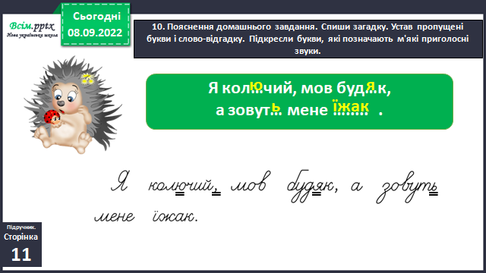

1. **Закріплення вивченого**
2. **Підсумок**
3. **Рефлексія**

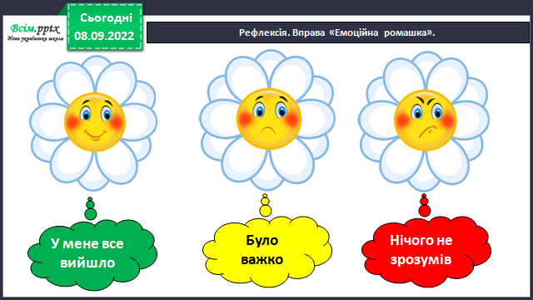

**Зробіть фото роботи (вправа 10, с.12)**

**та надішліть** **на HUMAN або ел. пошту** [victortaran@i.ua](mailto:victortaran@i.ua)